С Юбилеем Ямал!
Сегодня День рожденья у Ямала!
Как новой жизни солнце засияло!
Как много стран различных на Земле…
Но нет второго на земле Ямала.
В нашей группе прошло мероприятия, посвященные 90-летию со дня образования Ямало-Ненецкого автономного округа. Воспитатели провели тематические занятия «О Ямале», беседы «Мы на Севере живем». Дети больше узнали о быте коренных народов Ямала, об основных видах деятельности, в итоге нарисовали тундру и организовали выставку.
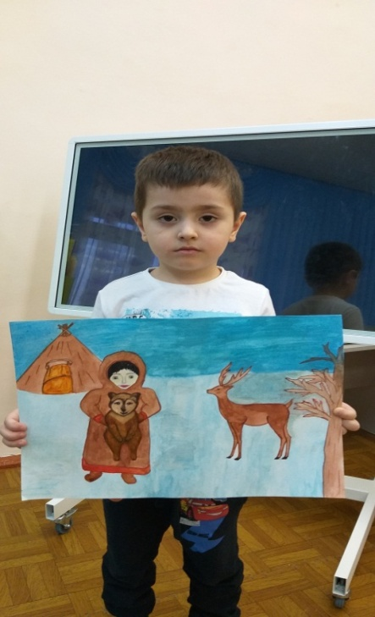
Также семьи Афанасьевых, Сорокиных, Жилиных и Джанбориевых вместе с детьми нарисовали рисунки на выставку детского сада.
